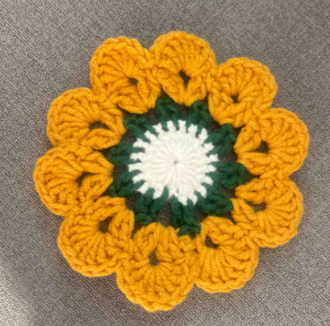
复古花色杯垫图解

一．本项目使用的材料：
线:4股毛线 钩针:2.5mm或3.00mm

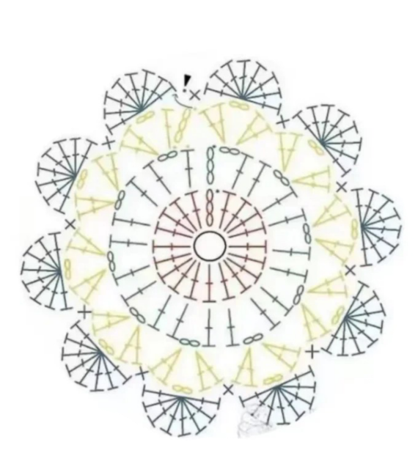
二．本项目用到的针法：
锁针(ch)
短针（X）
长针(F)

三．钩织步骤：（图解）

- 中间圆圈部分

起针：MR：环形起针，将线环绕在手指上，形成一个圆圈。

第一圈:环起,3ch.19F
环起先3个锁针起立，然后19个长针，（3ch算1针），共20针 ；

第二圈：(3ch，F，2ch)*1，(2F，2CH,2F)x9
换色接着再3个锁针起立，然后1个长针+2个辫子；然后2个长针+2个辫子+2个长针作为一组花样，共9组花样，然后与本圈的第一针引拔 ；

第三圈:(3ch，F，2ch，2F)x1,(2F，2ch，2F)x9
换色后仍3个锁针起立，然后1个长针+2个辫子，接着在（R2的2ch上洞里钩织）2个长针+2个辫子+2个长针，为一组花样，共9组 ，然后与本圈的第一针引拔 ；

第四圈:在（R3的2ch上洞里钩织）钩8F，长针之间形成的小洞里钩个X)*10
最后，在（R3的2ch上洞里钩织）8个长针，然后与本圈的第一针引拔断线。

